# **Repo állapota: status, add és commit téma**

Mielőtt elkezdenénk dolgozni a kódunkon, fontos, hogy megértsük a Git hogyan kezeli a változásokat.

Egy fájl négy állapotban lehet a gépünkön:

* **Untracked**: a Git nem törődik a fájllal. Ez újonnan létrehozott fájloknál jellemző.
* **Unmodified**: a Git követi a fájlt, és mi nem módosítottuk azt. Ez az újonnan letöltött fájlok állapota.
* **Modified**: a Git követi a fájlt, és mi módosítottuk.
* **Staged**: a Git követi a fájlt, mi módosítottuk, és a módosítás be fog kerülni az adatbázisba.

Státuszváltozások

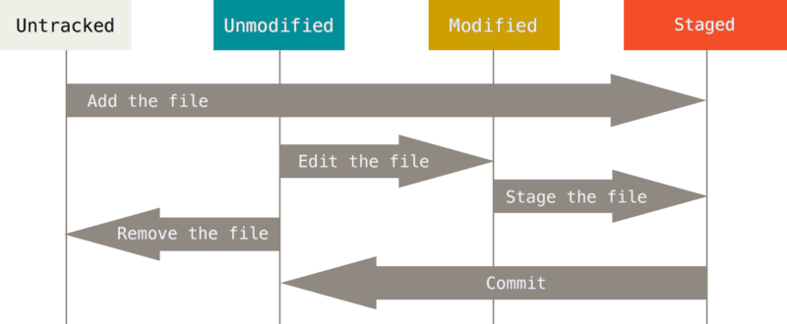

A fenti kép a különböző fájl státuszokat szemlélteti. Nézzük meg egy újonnan létrehozott repóban ezeket. A **git status**parancsot fogjuk használni. Először kiadjuk a parancsot változtatások nélkül:

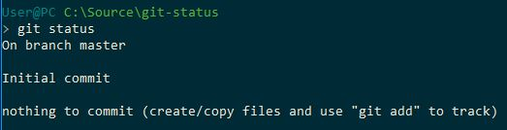

Ha ezt az üzenetet látjuk megnyugodhatunk. Minden fájl az eredeti állapotában van, és nincsenek új fájlok sem a mappánkban.

Adjunk most hozzá egy új fájlt a repónkhoz!

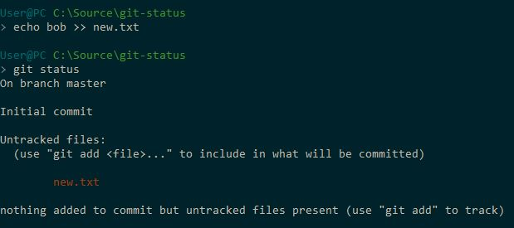

A Git felismerte, hogy létrejött egy új fájl nálunk, de az állapota **untracked**, vagyis ez nem fog bekerülni az adatbázisba. Nagyon fontos, hogy valamennyi újonnan létrehozott fájlunk untracked lesz, a Git csak akkor kezdi el követni, ha erre utasítjuk.

Ezt a **git add** paranccsal tudjuk megtenni.

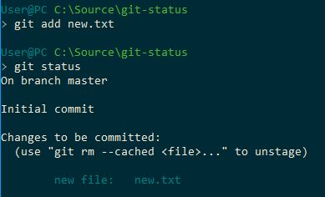

Kiadva a **git add** parancsot a fájl állapota **staged**-re változott. Ez azt jelenti, hogy a Git elkezdte követni a fájlt, és a következő committal be fog kerülni az adatbázisba.

Próbáljuk most ki a **git commit** parancsot!

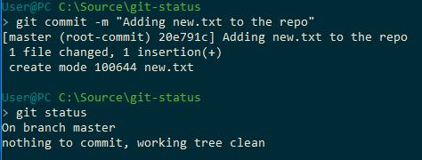

A **git commit** paranccsal véglegesíthetjük a változásokat. Ez a gyakorlatban azt jelenti, hogy minden **staged** állapotban lévő fájlunk bekerül a Git adatbázisába. A Git fogja a fájlok aktuális állapotát, és eltárolja mint új verziót.

Mint a képen is látszik, a commit után a státuszunk ismét üres. Módosítsuk a **new.txt** fájlt, és kérjük le újra a státuszt!

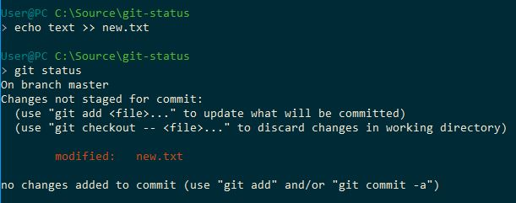

Mivel a **new.txt** fájl már létezett a repóban, ezért a státusza **modified** lett. Fontos, hogy a módosításokra ugyanúgy le kell futtatnunk a **git add** parancsot, mint az új fájlokra, különben nem kerülnek be az adatbázisba.

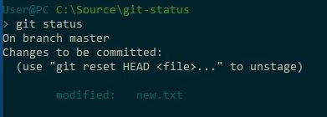

Most már **staged** a státusza a fájlunknak, a módosításokat tudjuk **commit**olni.

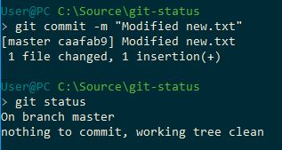

Commit után ismét tiszta állapotba került a repónk.

Összefoglalás

A git workflow tehát így néz ki új fájlok esetében:

1. Létrehozunk egy új fájlt
2. **git add** parancssal hozzáadjuk a **staging area**-hoz
3. **git add .** parancssal hozzáadjuk a közben keletkezett filékat a **staging area**-hoz
4. **git commit** paranccsal a **staging area** tartalmát hozzáadjuk az adatbázishoz

Meglévőek esetében pedig így:

1. Módosítjuk a fájlt
2. **git add** parancssal hozzáadjuk a **staging area**-hoz
3. **git commit** paranccsal a **staging area** tartalmát hozzáadjuk az adatbázishoz

Dokumentáció:

* <https://git-scm.com/book/en/v2/Git-Basics-Recording-Changes-to-the-Repository>
* Lokálisan: **git status --help**
* Lokálisan: **git add --help**
* Lokálisan: **git commit --help**